Муниципальное бюджетное дошкольное образовательное учреждение
«Детский сад комбинированного вида № 19 «Рябинка»
_____________________________________________________________________
658204, г. Рубцовск, ул.Киевская, 3, Комсомольская, 65
тел.: (38557) 2-18-88, 2-15-26
Е-mail: ryabinka.detskiysad19@mail.ru

Тема: «Волшебная ткань»
Номинация: «Умелые руки»
(художественно-прикладное творчество);

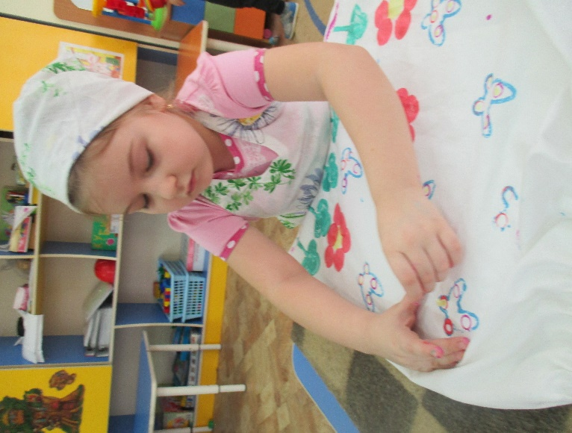

Выполнила:
Воспитанница МБДОУ
«Детский сад №19 «Рябинка»
Виктория Иванова, 6лет
Руководитель:
Воспитатель МБДОУ
«Детский сад №19 «Рябинка»
Бычкова Г.П.
Содержание детского проекта:
Цель: Создать яркую и красивую ткань.
Задачи:
- Узнать, какие способы украшения ткани существуют.
- Выяснить свойства красок и какие краски лучше использовать для украшения ткани.
- Изготовить штампы самостоятельно и украсить с их помощью ткань.
Гипотеза:
Я предположила, что ткань можно украсить самостоятельно и сделать яркой и красивой при помощи обычных красок и предметов.
Методы исследования: поиск информации, рассматривание фотографий, иллюстраций, чтение познавательной литературы, журналов, энциклопедий, Интернет, логические рассуждения, исследовательская деятельность.
Предмет исследования:
Овощи, различные предметы, краски для рисования.
Объект исследования:
Какие оттиски на ткани получаются при использовании в качестве штампов овощей и других предметов. Какие краски лучше
использовать.

Актуальность:
В нашем детском саду проходил
Новогодний утренник и наша воспитатель была в костюме Кикиморы. Костюм был очень яркий, красивый. Оказалось, что ткань для костюма она украсила сама. Мне тоже захотелось научиться делать ткань нарядной и красивой.

1этап
Поиск информации: о украшении ткани

Вывод: изучив и проанализировав полученную информацию, узнали:

- Из интернета мама помогла мне узнать, что искусство украшения тканей известно с давних времен. Сначала художник вырезает на дереве или пластике нужный рисунок. Потом с помощью особого пресса печатает этот рисунок на ткани. Из всех видов узорных тканей набойка стала самой доступной. Этот способ украшения тканей существуют до сих пор.

- В Русском музее находится обширная и разнообразная коллекция набивных тканей.

- А в настоящее время для украшения ткани дизайнеры в качестве набойки используют печать штампами, с помощью которых
можно создать орнамент.

2 этап
Проведение опроса, исследования, практической работы
самостоятельно и с помощью воспитателей, родителей.
Интервью

Я расспросила ребят:
1.Как можно украсить ткань?
2.Какие краски можно использовать для украшения ткани?
3.Какие предметы можно использовать в качестве штампа?

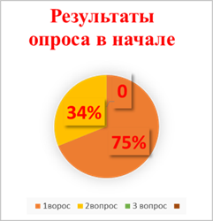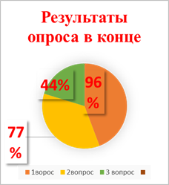

Сделала вывод: Исследование очень заинтересовало ребят. Мои друзья тоже хотят создать яркую и красивую ткань.

Практическая работа

Выбор красок
3 вида красок: акварельные, гуашь, акриловые.

Исследование №1«Яркость красок после высыхания»
Ход: нанесла на ткань по очереди каждую краску. Дала высохнуть.
Вывод:
1.Акварельные краски легко растекаются при рисовании, рисунки получаются светлые.
2. Когда рисуешь гуашью, рисунок не так растекается и краски более яркие, чем акварель.
3. Акриловые краски значительно ярче, они темнеют после высыхания.

Исследование №2 «Какие краски смываются водой»
Ход: взяла ткань с тремя разными красками и по очереди постирала в теплой воде. После высыхания ткани сделала вывод
Вывод: Гуашь и акварель легко смылись водой, а акриловые краски остались без изменения.

Для своей работы я выбрала акриловые краски, так как акриловые краски быстро сохнут, имеют яркие цвета, не смываются.

Исследование №3 «Выбор штампов из овощей»
Я выяснила
- Разрезав картошку пополам, можно попросить взрослых вырезать любую фигурку
- Из моркови получился штамп с простым рисунком в виде круга
- Головку чеснока разрезать поперек - отпечаток будет похож на цветок.
- Разрезала луковицу поперѐк – получилось изображение похожее на розу.
Исследование №4 «Штампы из разных предметов»
Я выяснила
- Плоские крышки круглой и квадратной формы отпечатались в виде геометрических фигур.
- Когда я попробовала отпечатать выпуклые части игрушек,
у меня не получилось изображение
- От деталей конструктора получились различные отпечатки в
виде цветочков и декоративных форм
- Ребристой стороной пробки нанесла орнамент в виде дорожки. Чтобы удобнее было крутить пробку, я надела еѐ на палочку. Получился валик для печати.

Я доказала свою гипотезу и приступила к созданию яркой и красивой ткани

Приготовила материалы:
акриловые краски, штампы для печати, ткань, губки.

Этапы работы.
1.Подготовила рабочее место. Застелила стол старым мягким одеялом так
оттиск получился более четким.
2. Поверх одеяла уложила ткань.
3. Приготовила краску
4. Взяла губку и макнула в краску.
5. Покрасила штамп губкой равномерно.
6. Штамп приложила к ткани на несколько секунд.
7.Оставила ткань высыхать
8. Попросила взрослых прогладить ткань утюгом
Важно!!! С утюгом работает только взрослый!!!

Создать свою яркую, красивую ткань очень легко, а главное — интересно и приятно!
Мы с ребятами создали свою коллекцию одежды из волшебной ткани.
Спасибо за внимание!

Список литературы:
1.Галина Терешина Роспись по шелку
2.Р. А. Гильман
Художественная роспись тканей
3.Николай Дубина
info@prodtp.ru
4.Ручная набойка по ткани: Е.А.Шнайдер и Н.Чурбакова

